🎵
AUDIO TOUR APP
Product Requirements Document
━━━━━━━━━━━━━━━━━━━━━━━━━━━━━━
Phiên bản | 2.0.0
Nền tảng | .NET MAUI 8.0 (Android / iOS)
Thời gian | Tháng 3, 2026
Môn học | Đồ án Lập trình Mobile
Nhóm | Nhóm Audio Tour
Trạng thái | Bản cập nhật v2.0 — Bổ sung Offline, Tour, NFR, Deployment

Product Requirements Document (PRD)
Phiên bản | 2.0.0
Nền tảng | .NET MAUI 8.0 (Android / iOS)
Ngày | Tháng 3, 2026
Môn học | Đồ án Lập trình Mobile
Sinh viên | Nhóm Audio Tour
Trạng thái | Bản cập nhật v2.0 — Bổ sung Offline Sync, Settings, Tour/QR Management, NFR, Deployment

MỤC LỤC
- [Tổng quan Dự án](#1-tổng-quan-dự-án)
- [Kiến trúc Hệ thống Tổng quan](#2-kiến-trúc-hệ-thống-tổng-quan)
- [Geofence Engine & Narration Engine](#3-geofence-engine--narration-engine)
- [Hệ thống App Người dùng (Mobile App)](#4-hệ-thống-app-người-dùng-mobile-app)
- [Chiến lược Đồng bộ & Offline-First](#5-chiến-lược-đồng-bộ--offline-first) (MỚI)
- [Hệ thống Admin — CMS Web](#6-hệ-thống-admin--cms-web)
- [Thiết kế Cơ sở Dữ liệu](#7-thiết-kế-cơ-sở-dữ-liệu)
- [Thiết kế REST API](#8-thiết-kế-rest-api)
- [Yêu cầu Phi chức năng](#9-yêu-cầu-phi-chức-năng)
- [Kiến trúc Triển khai & Môi trường](#10-kiến-trúc-triển-khai--môi-trường) (MỚI)
- [Kế hoạch Triển khai & Lộ trình](#11-kế-hoạch-triển-khai--lộ-trình)
- [Rủi ro & Giải pháp Dự phòng](#12-rủi-ro--giải-pháp-dự-phòng)
- [Phụ lục](#13-phụ-lục)

1. TỔNG QUAN DỰ ÁN

1.1 Mô tả sản phẩm
Audio Tour App là ứng dụng di động hướng dẫn thuyết minh tự động cho khách tham quan, du lịch. Dựa trên vị trí GPS của người dùng, ứng dụng tự động kích hoạt nội dung âm thanh (TTS hoặc file thu sẵn) khi người dùng tiếp cận các điểm tham quan (Point of Interest - POI) được định nghĩa sẵn.
Ứng dụng hướng tới việc số hóa trải nghiệm tham quan, thay thế tour guide truyền thống bằng công nghệ định vị và âm thanh hiện đại, phù hợp với nhu cầu du lịch tự do và các tuyến di sản văn hóa đô thị.

1.2 Mục tiêu
- Cung cấp trải nghiệm thuyết minh tự động, không cần kết nối mạng (offline-first)
- Hỗ trợ đa ngôn ngữ (Tiếng Việt, Tiếng Anh, tiếng khác qua TTS)
- Tích hợp QR code để kích hoạt nội dung tại các điểm dừng xe buýt, bảng thông tin
- Cung cấp hệ thống CMS cho Admin quản lý nội dung linh hoạt
- Thu thập dữ liệu phân tích ẩn danh để cải thiện trải nghiệm

1.3 Phạm vi & Đối tượng
Hạng mục | Chi tiết
Đối tượng chính | Du khách tham quan khu di sản, phường Khánh Hội, TP.HCM
Platform | Android (API 26+) & iOS (14+) — .NET MAUI 8.0
Backend | ASP.NET Core Web API + SQLite/SQL Server + File Storage
Admin CMS | ASP.NET Core MVC — Quản lý POI, Audio, Analytics
Địa lý PoC | Các phường Khánh Hội, Quận 4, TP.HCM (giai đoạn đầu)

2. KIẾN TRÚC HỆ THỐNG TỔNG QUAN

2.1 Sơ đồ kiến trúc tổng quát
Hệ thống gồm 3 thành phần chính: Mobile App (người dùng cuối), Backend API, và Admin Web CMS.
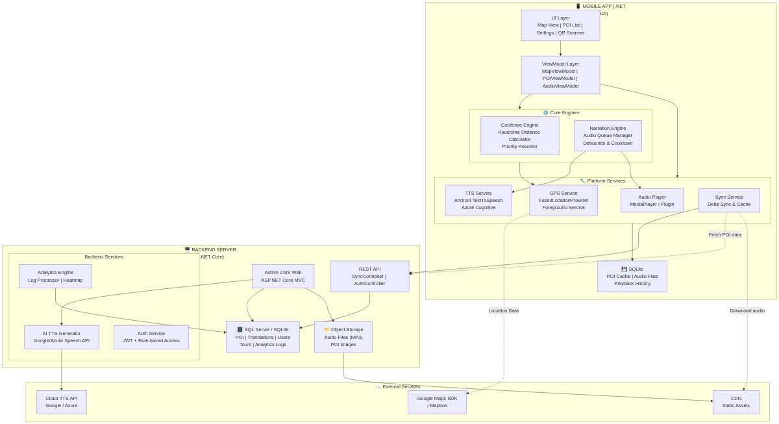
Hình 1. Sơ đồ Kiến trúc Tổng quan

2.2 Các thành phần kiến trúc
Thành phần | Công nghệ | Mô tả
Mobile App | .NET MAUI 8.0 | Ứng dụng Android/iOS — GPS, Geofence, TTS, Map, QR
GPS Service | FusedLocationProvider / MAUI Essentials | Theo dõi vị trí foreground + background service
Geofence Engine | Custom C# + Haversine | Xác định POI trong bán kính, debounce & cooldown
Narration Engine | Android TTS / Azure Cognitive | Quản lý hàng đợi audio, chọn TTS/file, chống lặp
Local DB | SQLite + EF Core | Lưu POI offline, log phát, cache settings
Backend API | ASP.NET Core 8 | REST API — CRUD POI, Analytics, Auth, Sync
Database | SQL Server / SQLite | Lưu trữ POI, audio metadata, play logs, users
File Storage | Local / Azure Blob / CDN | Lưu file audio .mp3/.m4a, ảnh POI
Admin CMS | ASP.NET Core MVC | Quản lý POI, audio, analytics, cài đặt hệ thống

2.3 Luồng hoạt động tổng thể
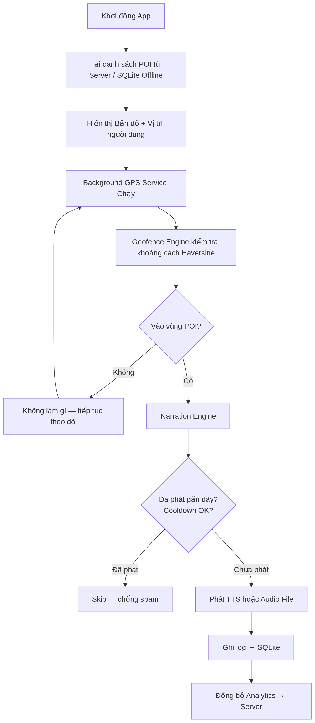
Hình 2. Luồng Hoạt động App

3. GEOFENCE ENGINE & NARRATION ENGINE

3.1 Geofence Engine
Geofence Engine là trái tim của ứng dụng — liên tục so sánh vị trí người dùng với danh sách POI để quyết định khi nào cần phát nội dung.
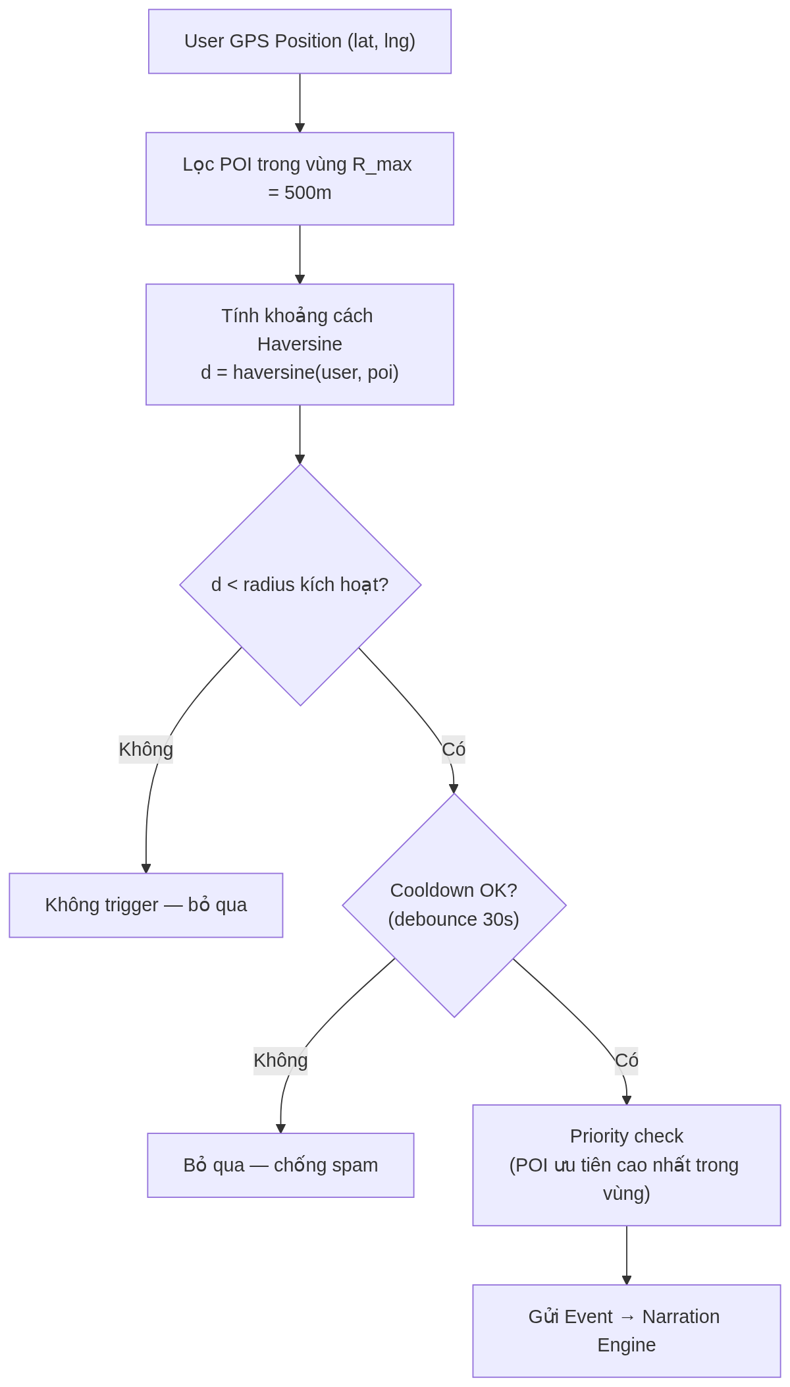
Hình 3. Geofence Engine Flow
Thông số kỹ thuật Geofence:
Tham số | Giá trị mặc định | Mô tả
GPS Update Interval | 5 giây (foreground) | Tần suất cập nhật vị trí khi app ở foreground
GPS Update Interval (BG) | 15 giây (background) | Tần suất cập nhật khi app ở background — tiết kiệm pin
GPS Accuracy | Medium (100m) | Độ chính xác GPS — cân bằng pin vs chính xác
Min Trigger Radius | 20m | Bán kính tối thiểu để trigger
Default POI Radius | 50–200m | Bán kính mặc định của POI (admin cấu hình)
Debounce Time | 30 giây | Thời gian chờ tối thiểu sau lần trigger đầu tiên
Cooldown Per POI | 10 phút | Không phát lại cùng 1 POI trong vòng 10 phút
Max POIs in Range | Top 3 | Chỉ xử lý 3 POI gần nhất/ưu tiên cao nhất
Distance Formula | Haversine | Tính khoảng cách theo đường cong bề mặt trái đất

3.2 Narration Engine
Narration Engine quản lý toàn bộ vòng đời của audio: nhận sự kiện từ Geofence, quyết định phát TTS hay audio file, quản lý hàng đợi, và ghi log.
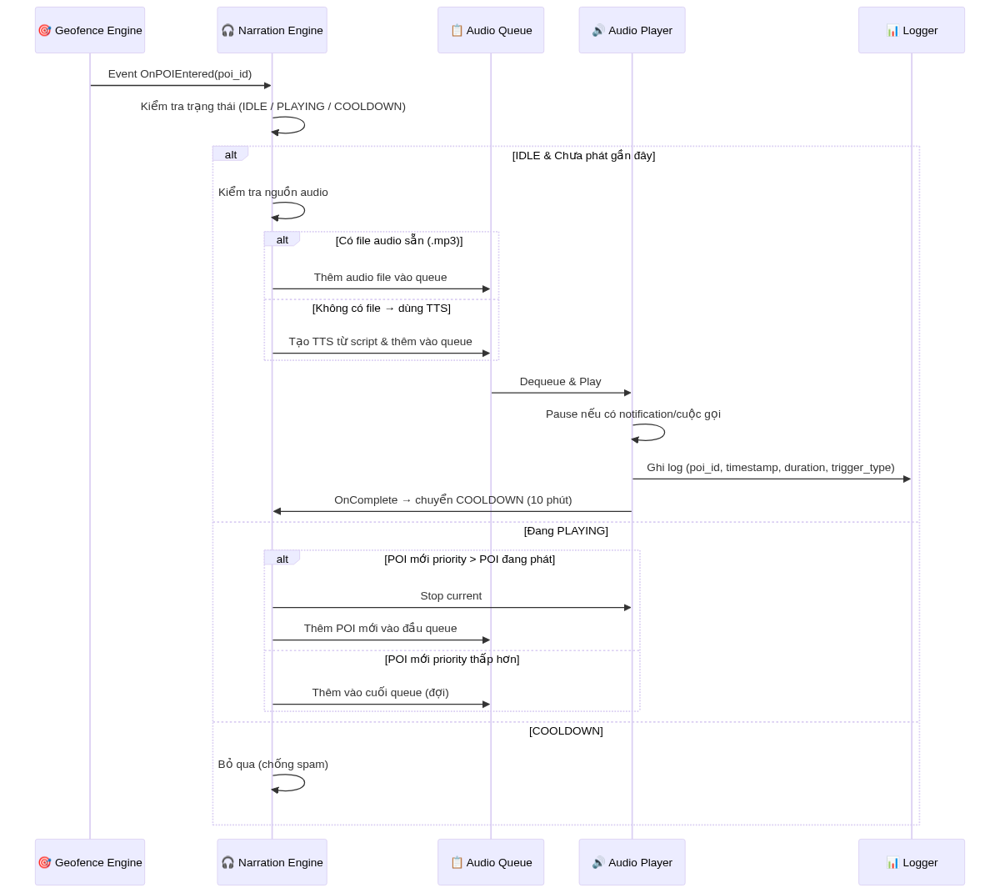
Hình 4. Narration Engine Sequence
Trạng thái Narration Engine:
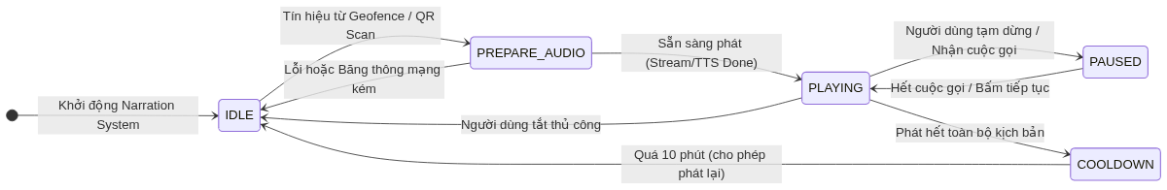
Hình 5. Narration Engine State Diagram
Ưu tiên phát audio:
Ưu tiên | Điều kiện | Hành động
1 (Cao) | QR code scan | Phát ngay lập tức, ngắt queue hiện tại
2 | POI priority cao + đi vào vùng | Thêm vào đầu hàng đợi
3 | POI thường + đi vào vùng | Thêm vào cuối hàng đợi
4 (Thấp) | User nhấn thủ công | Phát ngay (override queue)

4. HỆ THỐNG APP NGƯỜI DÙNG (MOBILE APP)

4.1 Sơ đồ chi tiết Mobile App
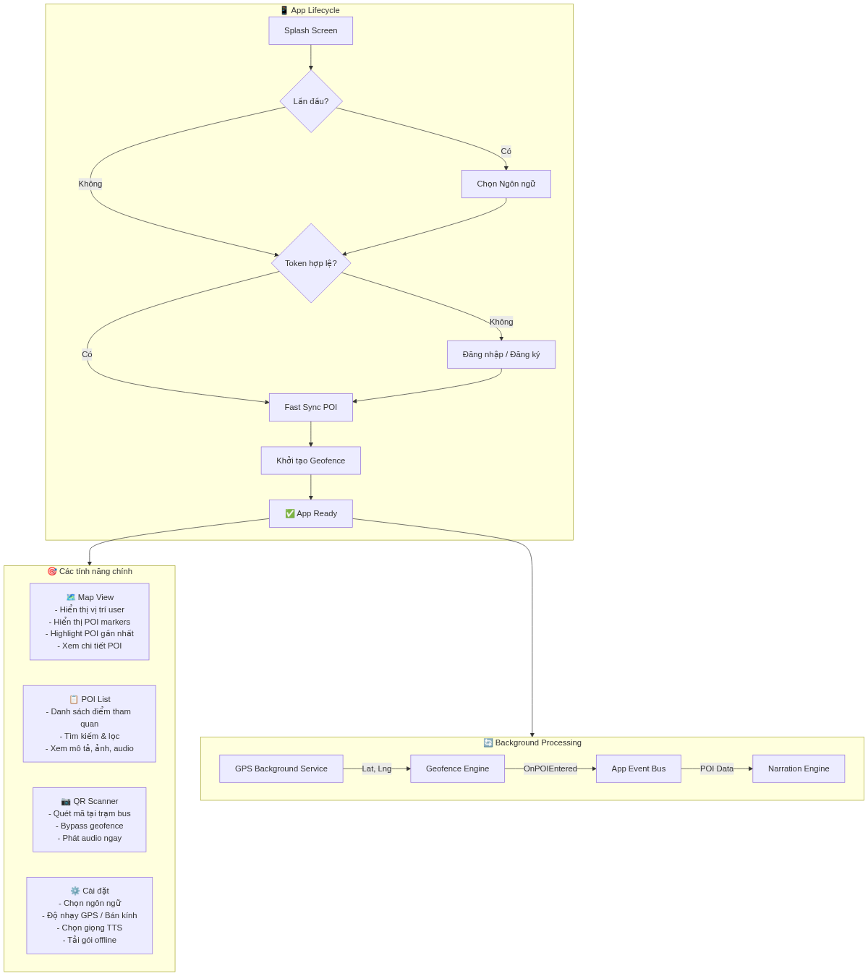
Hình 6. Mobile App Architecture

4.2 Màn hình & Luồng điều hướng
Màn hình | Chức năng | Kỹ thuật chính
Splash / Onboarding | Giới thiệu app, xin quyền GPS & Micro | Permissions API (MAUI Essentials)
Map View (Home) | Bản đồ + vị trí user + tất cả POI + POI nổi bật | MAUI Maps / Google Maps SDK + Custom pins
POI List | Danh sách POI, khoảng cách, trạng thái nghe | CollectionView + SQLite query
POI Detail | Ảnh, mô tả, audio player, link bản đồ | ScrollView + MediaElement / AVPlayer
Audio Player Bar | Mini player luôn hiển thị phía dưới, control phát/dừng | Overlay UI + MediaElement binding
QR Scanner | Quét QR → phát ngay nội dung POI tương ứng | ZXing.Net.MAUI hoặc Camera MAUI
Settings (MỚI) | Chọn ngôn ngữ TTS, tốc độ nói, bán kính, gói offline | Preferences API + local storage
Offline Pack (MỚI) | Tải gói audio + POI để dùng offline | Background download + SQLite sync

4.3 Chức năng GPS Tracking
- Foreground: FusedLocationProviderClient (Android) / CLLocationManager (iOS) — cập nhật mỗi 5 giây
- Background: Foreground Service (Android) hiển thị notification liên tục — background location permission (iOS: Always)
- Tối ưu pin: sử dụng PRIORITY_BALANCED_POWER_ACCURACY thay vì HIGH_ACCURACY; tăng interval khi không di chuyển
- Lọc nhiễu: loại bỏ vị trí có accuracy > 50m hoặc speed không hợp lệ
- Offline GPS: vẫn hoạt động khi không có mạng — Geofence chỉ cần GPS

4.4 Chức năng Map View
- Hiển thị vị trí người dùng real-time (blue dot)
- Hiển thị toàn bộ POI dưới dạng custom marker (icon đặc trưng)
- Highlight POI gần nhất — marker to hơn, màu khác, animation pulse
- Nhấn vào marker → hiển thị popup preview → nhấn tiếp → POI Detail
- Tự động zoom/pan khi người dùng di chuyển đến POI mới
- Hỗ trợ offline map tile (Mapbox / HERE) nếu cần cache bản đồ

4.5 Chức năng TTS & Audio
Tính năng | TTS (Text-to-Speech) | Pre-recorded Audio
Chất lượng giọng | Trung bình (Android native) / Cao (Azure) | Rất cao — giọng người thật
Dung lượng | Không tốn — tạo realtime | ~500KB–2MB / file mp3
Offline | Native TTS hoạt động offline | Cần tải trước
Đa ngôn ngữ | Tốt (thay locale) | Cần thu âm từng ngôn ngữ
Recommended Use | POI mới, ngôn ngữ phụ, nội dung động | POI chính, bản ngữ Việt, quan trọng

4.6 Màn hình Cài đặt & Tùy chỉnh *(MỚI)*
Module | Tùy chọn | Mô tả
GPS & Bán kính | Độ nhạy GPS: High Accuracy / Battery Saver | Cân bằng giữa chính xác và tiết kiệm pin
 | Bán kính kích hoạt: 20m / 50m / 100m | Phù hợp tốc độ di chuyển (đi bộ vs xe buýt)
 | Chu kỳ GPS: 3s / 5s / 10s | Tần suất lấy tọa độ
Giọng TTS | Chọn giọng: Nam / Nữ | Tùy TTS engine hỗ trợ
 | Tốc độ đọc: 0.75x – 1.5x | Chậm / Bình thường / Nhanh
 | Âm lượng tự động | Tự điều chỉnh volume theo môi trường
Gói Offline | Danh sách Tour khả dụng | Hiển thị tour có thể tải trước
 | Tải / Xóa gói | Download toàn bộ audio + data cho tour chọn
 | Dung lượng hiển thị | Mỗi gói hiện rõ kích thước (VD: "Tour Ẩm thực Đêm - 45 MB")
Ngôn ngữ | Đổi ngôn ngữ | vi / en / ko / zh — re-sync translations khi đổi
 | Dark Mode | Bản đồ Dark Theme cho di chuyển ban đêm
 | Thông báo | Bật/tắt notification khi tiến gần POI

5. CHIẾN LƯỢC ĐỒNG BỘ & OFFLINE-FIRST *(MỚI)*

5.1 Mô hình Offline-First
Mọi dữ liệu POI, audio và bản đồ đều được cache cục bộ trên SQLite & file system, đảm bảo ứng dụng vận hành 100% khi mất kết nối.
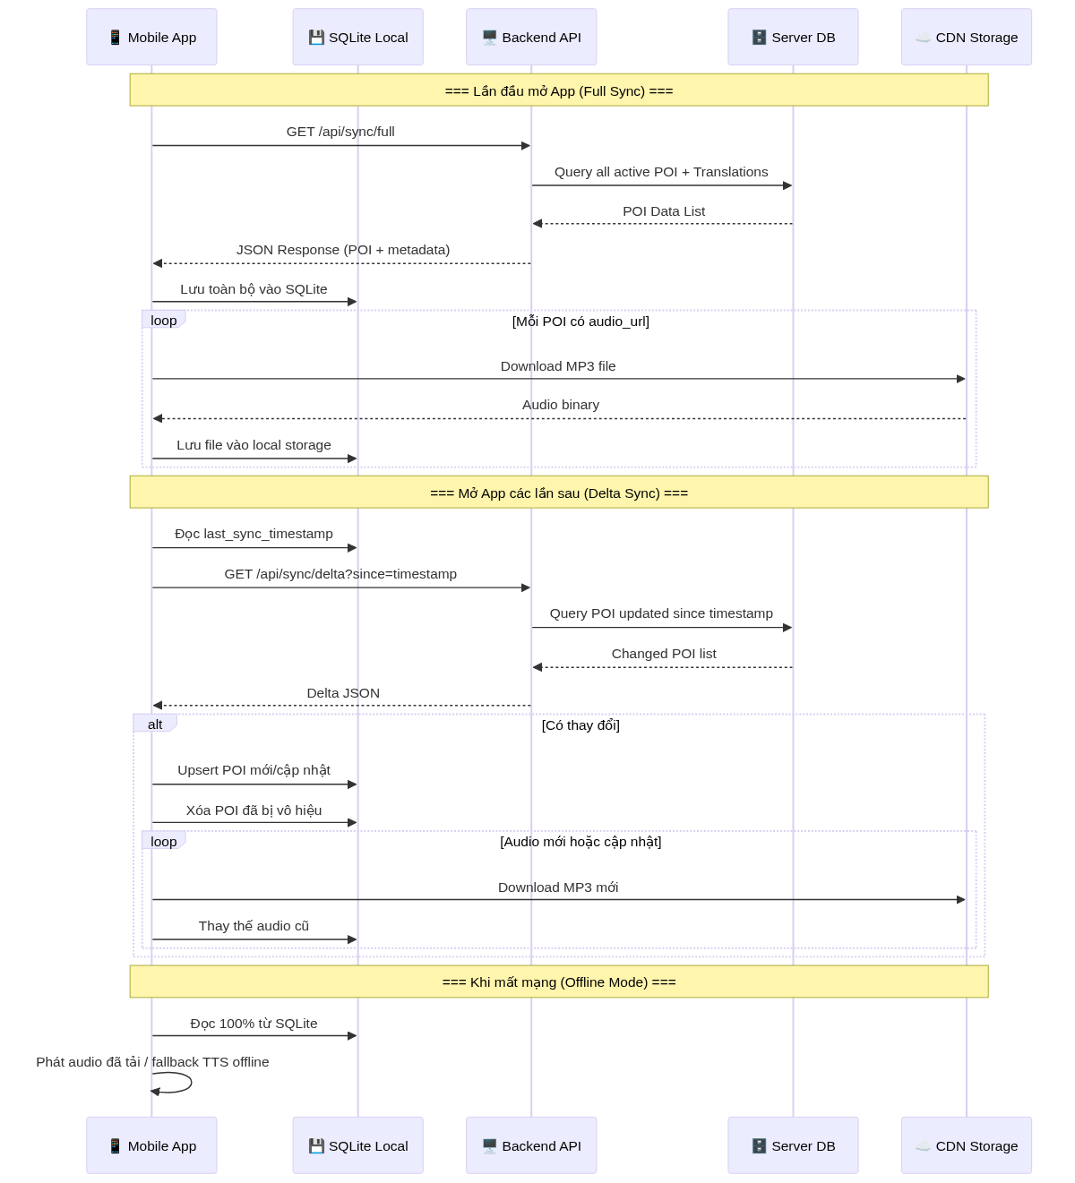
Hình 7. Offline / Delta Sync Flow

5.2 Chi tiết cơ chế đồng bộ
Cơ chế | Mô tả
Full Sync | Lần đầu mở app: tải toàn bộ danh sách POI + translations + audio files theo ngôn ngữ đã chọn
Delta Sync | Gửi last_sync_timestamp → server chỉ trả về POI mới/cập nhật/xóa kể từ timestamp
Offline Mode | App dùng 100% SQLite cache. Audio cached phát bình thường. Audio chưa cache → fallback TTS nội bộ
Conflict Resolution | Server-wins: CMS là nguồn sự thật duy nhất. Server data ghi đè local khi sync
Tải gói Tour | User chọn Tour → download trước toàn bộ audio pack → dùng offline trọn vẹn
Analytics offline | Log ghi tạm vào SQLite → auto sync lên server khi có mạng trở lại
Dung lượng ước tính | ~50MB cho 50 POI (audio + ảnh)

6. HỆ THỐNG ADMIN — CMS WEB

6.1 Tổng quan Admin System
Hệ thống CMS là ứng dụng web dành cho người quản trị, cho phép quản lý toàn bộ nội dung, theo dõi analytics và cấu hình hệ thống mà không cần can thiệp vào code.
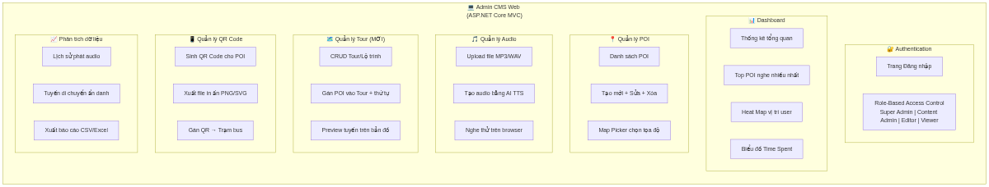
Hình 8. Admin CMS Structure

6.2 Phân quyền người dùng Admin
Quyền | Super Admin | Content Admin | Editor | Viewer
Xem Dashboard | ✅ | ✅ | ✅ | ✅
Quản lý POI | ✅ | ✅ | ✅ (Edit) | ❌
Upload Audio | ✅ | ✅ | ✅ | ❌
Quản lý Tour | ✅ | ✅ | ❌ | ❌
Analytics | ✅ | ✅ | ❌ | ✅ (Xem)
Quản lý User | ✅ | ❌ | ❌ | ❌
System Config | ✅ | ❌ | ❌ | ❌
Gen QR Code | ✅ | ✅ | ❌ | ❌

6.3 Module Quản lý POI
Form tạo/sửa POI:
- Tên POI (đa ngôn ngữ: VI, EN, KO, ZH...)
- Tọa độ: lat/lng (có thể pick trên bản đồ trực tiếp)
- Bán kính kích hoạt: 20m – 500m (slider)
- Mức ưu tiên: 1 (thấp) – 5 (cao)
- Trạng thái: Active / Inactive / Seasonal
- Ảnh minh họa: upload PNG/JPG, tự resize
- Mô tả văn bản: rich text editor
- Script TTS: textarea cho từng ngôn ngữ
- File audio: upload mp3/m4a, preview trực tiếp
- Link bản đồ: tự động generate Google Maps URL
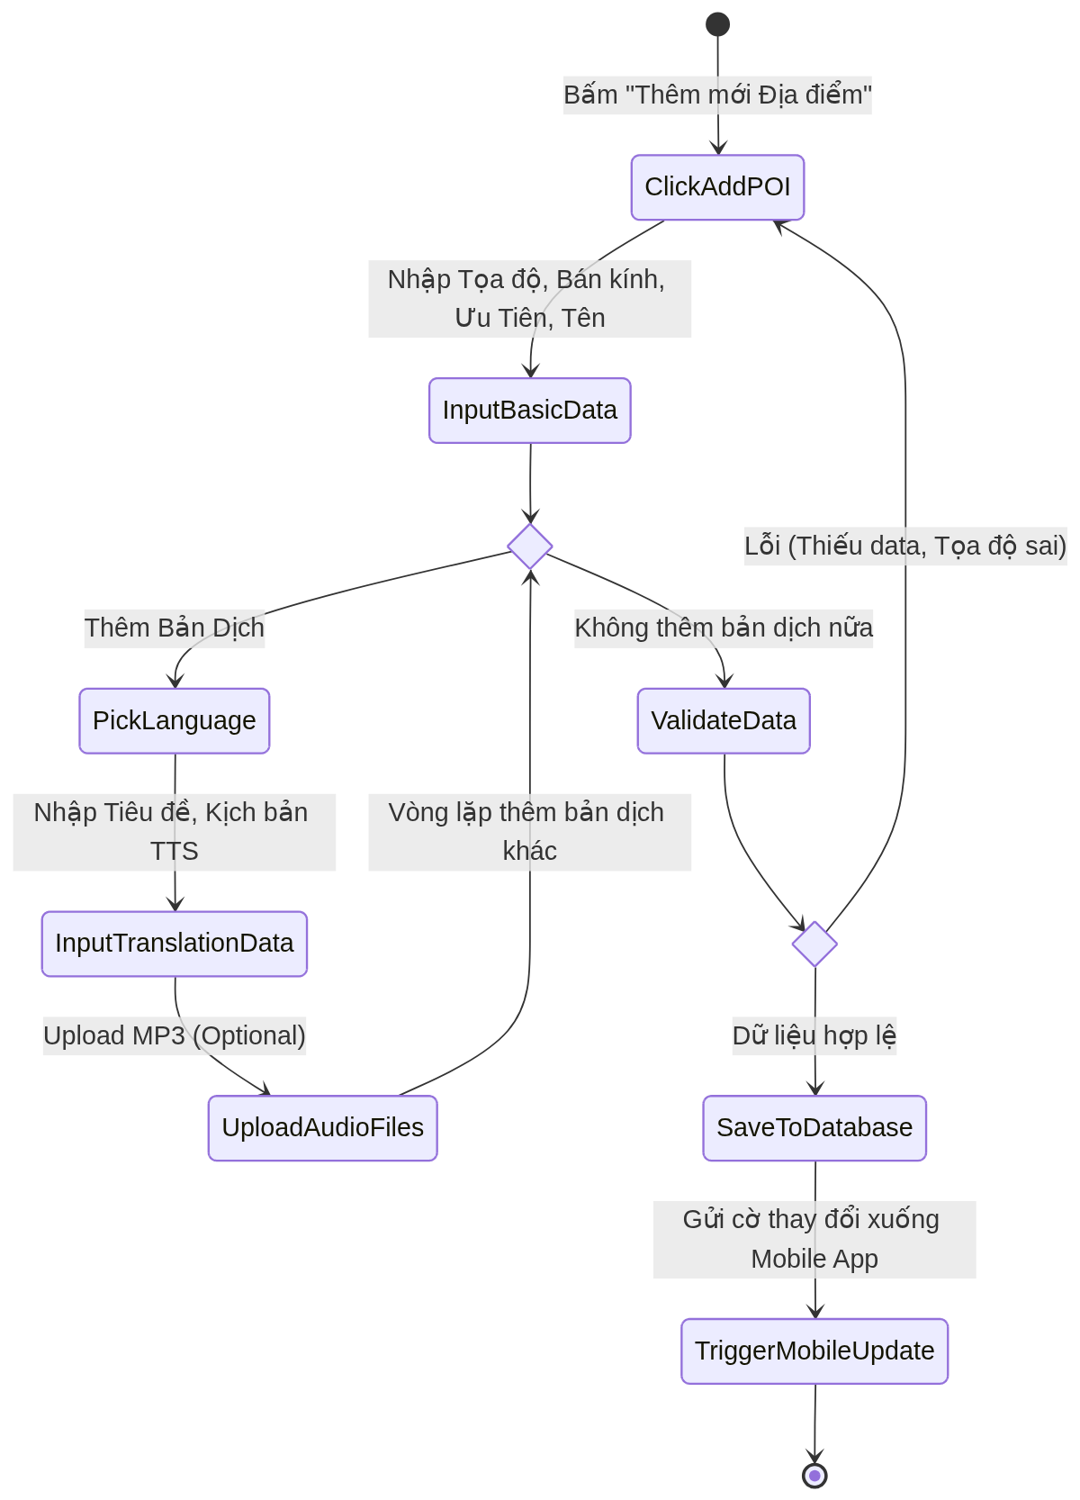
Hình 9. POI Management Flow

6.4 Module Audio Management
- Upload file audio (drag & drop), tự encode sang AAC/MP3 128kbps
- Preview trực tiếp trong trình duyệt
- Quản lý phiên bản: v1, v2 — rollback nếu cần
- Liên kết audio với POI và ngôn ngữ cụ thể
- Tạo TTS preview ngay trên web (Azure/Google Cognitive API)
- Thống kê: số lượt phát, thời gian phát TB, drop-off point
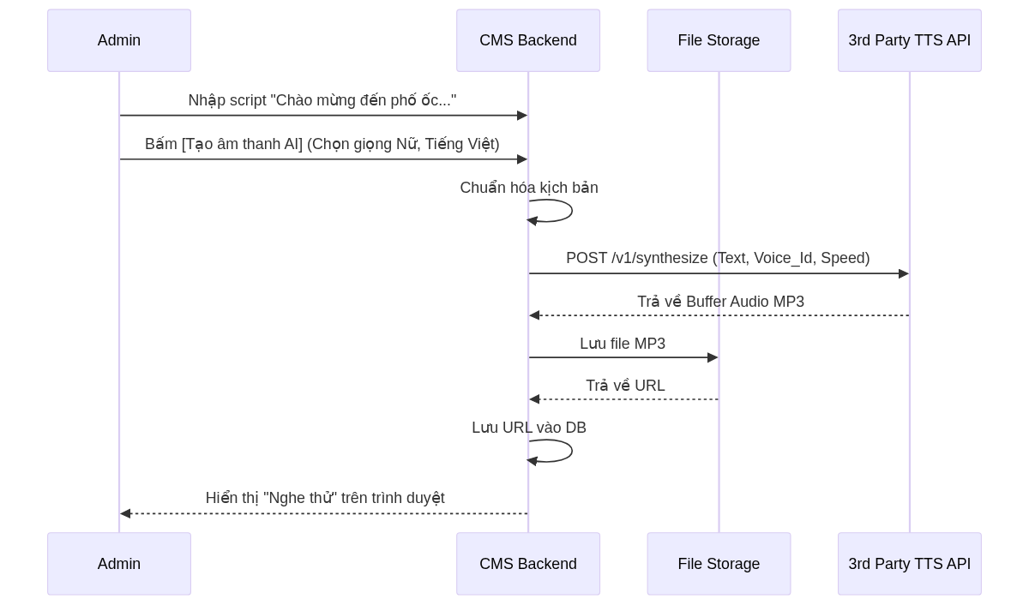
Hình 10. AI TTS Audio Generation

6.5 Module Analytics Dashboard
- Bản đồ nhiệt (Heat Map): mật độ người dùng theo khu vực (ẩn danh)
- Top 10 POI được nghe nhiều nhất trong 7/30 ngày
- Thời gian nghe trung bình per POI
- Lượt kích hoạt theo trigger type: GPS / QR / Manual
- Biểu đồ lượt nghe theo giờ/ngày/tuần
- Tỷ lệ hoàn thành audio (% nghe đến cuối)
- Export báo cáo: CSV, Excel

6.6 Module Quản lý Tour *(MỚI)*
Chức năng | Mô tả
CRUD Tour | Tạo / Sửa / Xóa lộ trình tham quan (VD: "Tour Ẩm thực Ban Đêm")
Gán POI vào Tour | Kéo thả hoặc chọn checkbox POI → sắp xếp thứ tự ghé thăm (order_index)
Preview tuyến | Xem tuyến tour trên bản đồ mini trong CMS
Kích hoạt / Vô hiệu | Toggle trạng thái active cho từng tour

6.7 Module QR Code
- Chọn POI → Generate QR Code PNG/SVG
- In QR với logo, tên điểm, khung viền chuyên nghiệp
- Gán QR → trạm xe buýt cụ thể (VD: Trạm 3, Phường Khánh Hội)
- QR Deep Link: audiotour://poi/{poi_id} → mở app và phát ngay
- Theo dõi lượt quét QR trong analytics
- Xuất file kích thước in poster (A4 / A3)
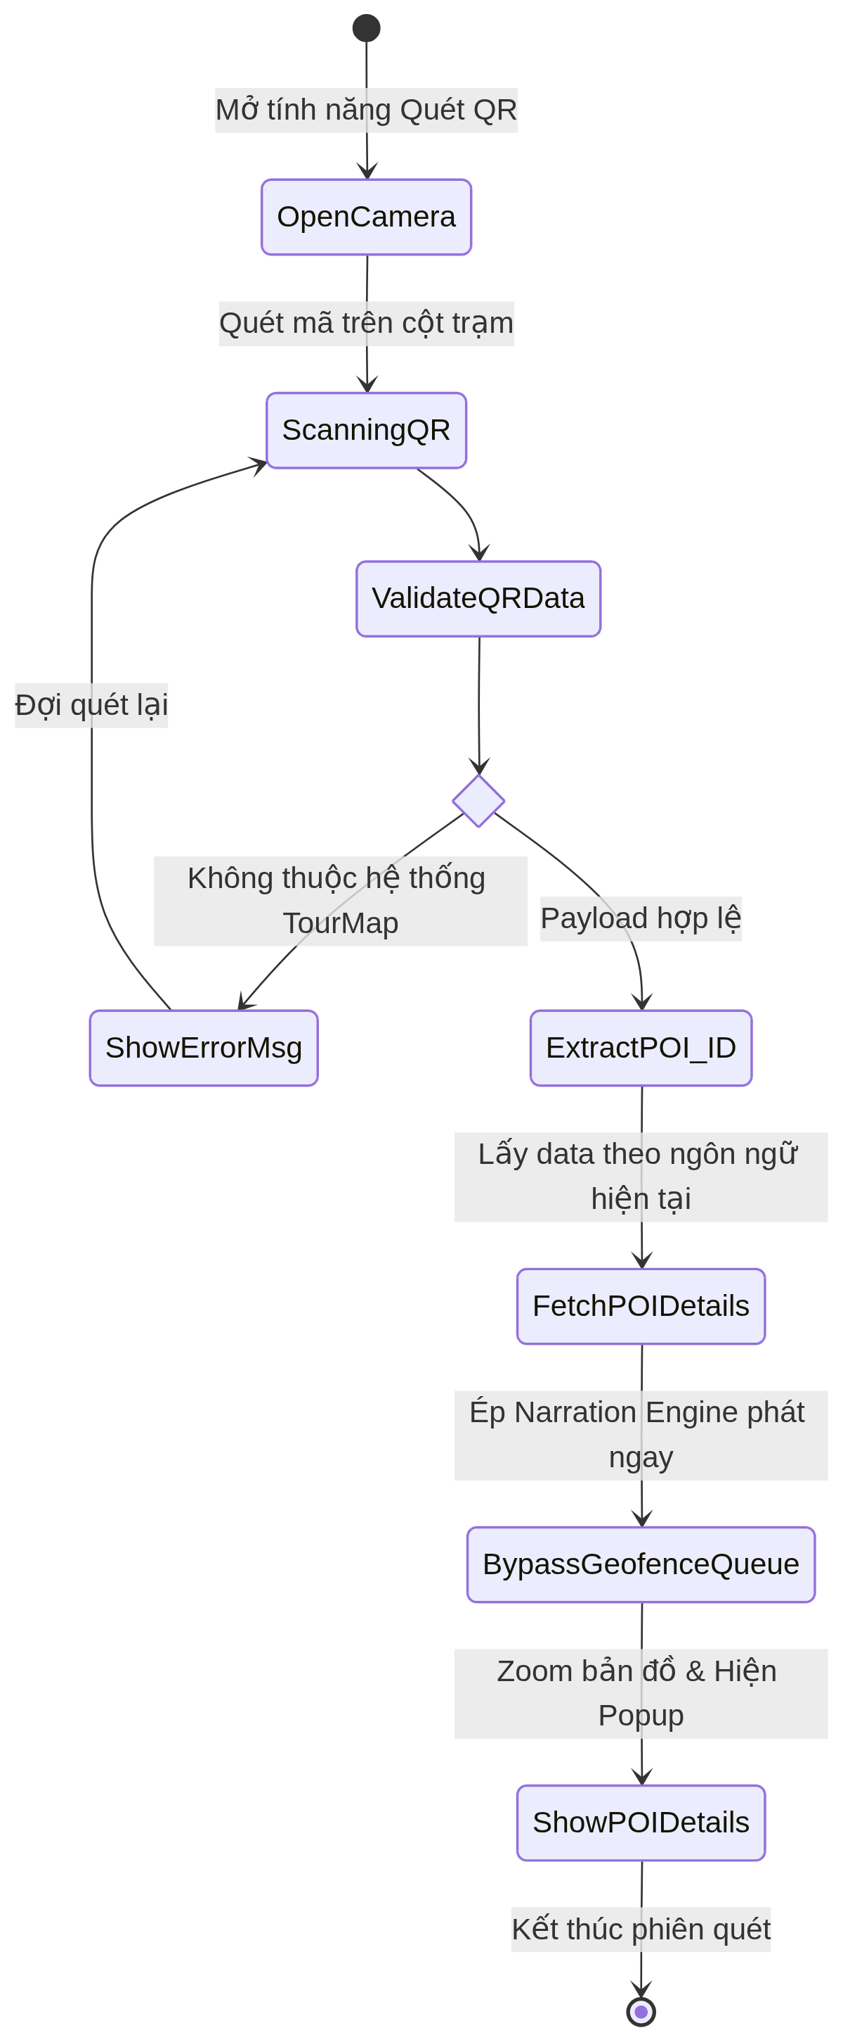
Hình 11. Database ERD

7. THIẾT KẾ CƠ SỞ DỮ LIỆU

7.1 ERD Diagram
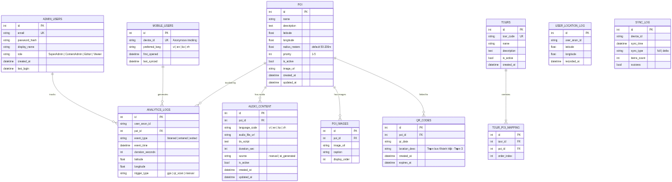
Hình 12. Deployment Architecture

7.2 Mô tả bảng dữ liệu
Bảng | Trường chính | Mô tả
poi | id, lat, lng, radius, priority | Điểm tham quan với tọa độ và thông số geofence
audio_content | poi_id, language, audio_url | File audio hoặc script TTS theo từng ngôn ngữ
analytics_logs | poi_id, user_anon_id, event_time | Ghi log mỗi lần phát — analytics + chống lặp
tours | id, name, is_active | Nhóm các POI thành tuyến tham quan
tour_poi_mapping | tour_id, poi_id, order_index | Liên kết POI với Tour theo thứ tự
qr_codes | poi_id, qr_data, expires_at | Dữ liệu QR code, thời gian hết hạn
user_location_log | user_anon_id, lat, lng | Lịch sử di chuyển ẩn danh cho heat map
admin_users | id, email, role | Tài khoản admin CMS với phân quyền
mobile_users | device_id, preferred_lang | Thông tin thiết bị ẩn danh
sync_log | device_id, sync_time, sync_type | Lịch sử đồng bộ

8. THIẾT KẾ REST API

8.1 Các endpoint chính
Method | Endpoint | Mô tả
GET | /api/v1/pois | Lấy danh sách tất cả POI active
GET | /api/v1/pois/{id} | Chi tiết một POI kèm audio content
GET | /api/v1/pois/nearby?lat=&lng=&radius= | Tìm POI trong bán kính (Haversine)
POST | /api/v1/pois | [Admin] Tạo POI mới
PUT | /api/v1/pois/{id} | [Admin] Cập nhật POI
DELETE | /api/v1/pois/{id} | [Admin] Xóa / vô hiệu hóa POI
GET | /api/v1/audio/{poi_id}?lang=vi | Lấy file audio URL theo ngôn ngữ
POST | /api/v1/audio/upload | [Admin] Upload file audio
POST | /api/v1/analytics/play | Ghi log lượt phát
POST | /api/v1/analytics/location | Ghi log vị trí ẩn danh (batch)
GET | /api/v1/analytics/dashboard | [Admin] Dữ liệu dashboard
GET | /api/v1/qr/{poi_id} | Resolve QR deep link
POST | /api/v1/qr/generate/{poi_id} | [Admin] Tạo QR code PNG
GET | /api/v1/sync?since=timestamp | Đồng bộ POI (delta sync)
GET | /api/v1/sync/full | Đồng bộ toàn bộ (full sync)
GET | /api/v1/tours | Danh sách Tour active
GET | /api/v1/tours/{id}/pois | POI trong Tour theo thứ tự

9. YÊU CẦU PHI CHỨC NĂNG

9.1 Hiệu năng
Tiêu chí | Yêu cầu
Thời gian khởi động app | ≤ 3 giây (cold start)
Thời gian trigger → phát audio | ≤ 2 giây từ khi vào geofence
GPS accuracy required | ≤ 20m cho POI radius 50m
Pin consumption (background) | ≤ 5% / giờ (background GPS + geofence)
API response time | < 500ms (p95) cho endpoint POI list
Delta Sync | ≤ 2 giây (Wi-Fi) / ≤ 5 giây (4G)
Offline capability | 100% core features hoạt động không cần internet
Dung lượng app | < 80MB (base app), gói offline ~50MB/50 POI

9.2 Bảo mật & Quyền riêng tư
- Dữ liệu vị trí: ẩn danh hoàn toàn — không liên kết với tài khoản cá nhân
- API Authentication: JWT Bearer Token cho Admin endpoints
- HTTPS bắt buộc cho mọi kết nối API
- Mật khẩu CMS mã hóa BCrypt (salt + hash)
- Dữ liệu GPS không gửi lên server khi offline — ghi tạm SQLite
- GDPR / PDPA compliant: người dùng có thể từ chối thu thập analytics
- SQLite local có thể mã hóa bằng SQLCipher (tùy chọn)
- Admin CMS: 2FA cho Super Admin account

9.3 Khả năng mở rộng
- Hỗ trợ tối thiểu 500 POI đồng thời trên bản đồ
- Backend xử lý ≥ 100 request/giây đồng thời
- Analytics log xử lý ≥ 10,000 bản ghi/ngày
- Multi-city: thêm địa điểm mới chỉ cần thêm POI — không cần deploy lại app
- Kiến trúc cho phép thêm ngôn ngữ mới mà không cần thay đổi code
- Plugin TTS: dễ dàng thay đổi provider (Azure ↔ Google Cloud TTS)

9.4 Khả dụng & Trải nghiệm (UX/Accessibility) *(MỚI)*
- App hoạt động ổn định offline 100% (với data đã cache)
- Font size đủ lớn, contrast ratio đạt chuẩn WCAG AA
- Hỗ trợ Screen Reader (TalkBack/VoiceOver) cho người khiếm thị
- Responsive UI: hỗ trợ màn hình từ 5" đến 10" tablet

10. KIẾN TRÚC TRIỂN KHAI & MÔI TRƯỜNG *(MỚI)*

10.1 Sơ đồ Deployment
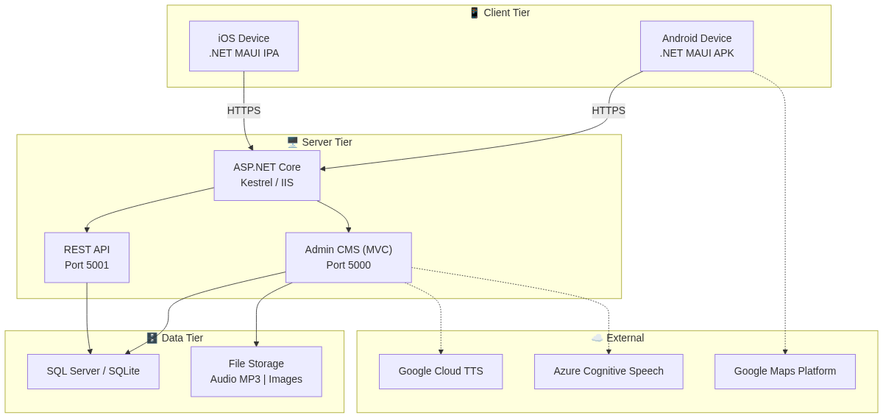
Hình 13. QR Scan Flow

10.2 Môi trường
Môi trường | Mục đích | Database | Ghi chú
Development | Dev cá nhân, debug | SQLite local | Hot reload, debug mode
Staging | Test tích hợp, UAT | SQL Server (test) | Dữ liệu mẫu, test geofence
Production | Người dùng thật | SQL Server (prod) | HTTPS, backup hàng ngày

10.3 Quy trình CI/CD
- Code Push → Git (GitHub/Azure DevOps)
- Build & Test → Automated build + unit tests
- Staging Deploy → Auto-deploy to staging server
- Production Release → Manual approval → Deploy

11. KẾ HOẠCH TRIỂN KHAI & LỘ TRÌNH

11.1 Phân chia giai đoạn
Giai đoạn | Thời gian | Nội dung | Deliverable
Phase 1 — POC | Tuần 1–2 | GPS tracking, Geofence Engine (Haversine), TTS cơ bản, SQLite local, Map View | App chạy được trên Android
Phase 2 — MVP | Tuần 3–4 | Audio file support, Queue management, POI detail, Offline sync, Background GPS | App hoàn chỉnh iOS + Android
Phase 3 — Backend | Tuần 5–6 | REST API, Database, File Storage, JWT Auth, Sync API | Backend deployed
Phase 4 — Admin | Tuần 7–8 | Admin CMS, POI management, Audio upload, QR code, Tour management | CMS deployed
Phase 5 — Analytics | Tuần 9–10 | Analytics dashboard, Heat map, Play logs, Export | Full system ready
Phase 6 — Polish | Tuần 11–12 | UI/UX polish, Settings UI, performance tuning, testing, docs | Final demo

11.2 Stack công nghệ tổng hợp
Layer | Công nghệ | Gói / Thư viện
Mobile Framework | .NET MAUI 8.0 | Microsoft.Maui, CommunityToolkit.Maui
GPS | MAUI Essentials + Native | Microsoft.Maui.Essentials (Geolocation)
Maps | Google Maps / MAUI Maps | Microsoft.Maui.Controls.Maps
Database (local) | SQLite | sqlite-net-pcl, EF Core + SQLite
TTS | Native TTS + Azure | Plugin.Maui.Audio, Azure.AI
QR Scanner | ZXing.Net.MAUI | ZXing.Net.Maui / BarcodeScanning.Maui
HTTP Client | HttpClient + Refit | Refit (typed API), Polly (retry)
Backend | ASP.NET Core 8 | Entity Framework Core, AutoMapper
Admin CMS | ASP.NET Core MVC | Views + Controllers
Database (server) | SQL Server / SQLite | EF Core provider
File Storage | Local / Azure Blob | Azure.Storage.Blobs + CDN

12. RỦI RO & GIẢI PHÁP DỰ PHÒNG
# | Rủi ro | Mức độ | Giải pháp
1 | GPS drift / sai số lớn trong tòa nhà | Cao | Lọc vị trí có accuracy > 50m; dùng bán kính lớn hơn trong nhà
2 | iOS giới hạn background GPS | Cao | Sử dụng significant-change API; hướng dẫn user cấp quyền Always
3 | Tốn pin quá nhiều khi tracking liên tục | Trung bình | Giảm interval khi đứng yên; dùng BALANCED accuracy
4 | TTS chất lượng thấp trên thiết bị cũ | Trung bình | Ưu tiên pre-recorded audio; Azure TTS fallback khi có mạng
5 | POI trigger sai do GPS bounce | Trung bình | Debounce 30s + cooldown 10 phút + hysteresis threshold
6 | Không có mạng → không sync được | Thấp | Offline-first SQLite; sync khi có mạng trở lại
7 | Dung lượng audio file lớn | Thấp | Encode AAC 64kbps cho speech; lazy download theo khu vực

13. PHỤ LỤC

13.1 Công thức Haversine (Geofence)
Khoảng cách giữa 2 điểm GPS trên bề mặt trái đất:
a = sin²(Δlat/2) + cos(lat1) × cos(lat2) × sin²(Δlng/2)
c = 2 × atan2(√a, √(1−a))
d = R × c (R = 6,371,000 m — bán kính Trái Đất)
C# Implementation:
public static double Haversine(double lat1, double lng1, double lat2, double lng2)
{
const double R = 6371000;
var dLat = (lat2 - lat1) * Math.PI / 180;
var dLng = (lng2 - lng1) * Math.PI / 180;
var a = Math.Sin(dLat / 2) * Math.Sin(dLat / 2) +
Math.Cos(lat1 * Math.PI / 180) * Math.Cos(lat2 * Math.PI / 180) *
Math.Sin(dLng / 2) * Math.Sin(dLng / 2);
return R * 2 * Math.Atan2(Math.Sqrt(a), Math.Sqrt(1 - a));
}

13.2 Deep Link Schema
URI Scheme: audiotour://poi/{poi_id}
Universal Link: https://audiotour.app/poi/{poi_id}
App Link: https://audiotour.app/poi/{poi_id}
Ví dụ QR: audiotour://poi/khanh-hoi-ben-tau
Flow: Quét QR → System → App (nếu cài) hoặc Store
→ App xử lý deep link → phát audio POI

13.3 Quyền hạn (Permissions)
Permission | Platform | Lý do
ACCESS_FINE_LOCATION | Android | GPS chính xác cao khi foreground
ACCESS_BACKGROUND_LOCATION | Android 10+ | GPS tracking khi app ở background
FOREGROUND_SERVICE | Android | Background service liên tục
NSLocationAlwaysUsageDescription | iOS | GPS background trên iOS
NSCameraUsageDescription | iOS | Camera cho QR scanner
CAMERA | Android | Camera cho QR scanner
INTERNET | Android | Kết nối API, sync dữ liệu

Audio Tour App — PRD v2.0 | .NET MAUI | Tháng 3, 2026

Audio Tour App — PRD v2.0 | .NET MAUI | Tháng 3, 2026

